Контроль качества термической обработки порошковой стали 50Н2М по магнитным измерениям

Горкунов Э.С., Субачев Ю.В., Задворкин С.М.,
Ульянов А.И.*, Бухвалов А.Б., Шершнева Л.С.
Екатеринбург, Россия; *Ижевск, Россия

Перспективность технологий порошковой металлургии обусловлена в первую очередь возможностью получения изделий, не требующих дополнительной механической обработки. Особенностью структурного состояния изделий из конструкционных сталей, изготавливаемых по технологии порошковой металлургии, является остаточная пористость, неоднородность по содержанию углерода и других легирующих элементов, а также повышенное содержание примесей, неметаллических включений на межчастичных границах и т. д. Это отрицательно сказывается на эксплуатационных характеристиках деталей и элементов конструкций, изготовленных из порошковых материалов.
Для повышения прочностных характеристик изделия из порошковых сталей часто подвергают термической обработке – закалке с последующим отпуском [Error: Reference source not found]. Возникает необходимость неразрушающего контроля структурного состояния и прочностных характеристик порошковых изделий после термической обработки.
Для контроля качества термической обработки изделий из традиционных литых сталей широкое распространение получили методы магнитной структуроскопии, основанные на высокой чувствительности магнитных характеристик сталей к структурным изменениям, происходящим при закалке и отпуске [2]. В то же время работ, посвященных магнитной структуроскопии упрочненных с помощью термической обработки изделий из порошковых сталей, явно недостаточно, причем в них затрагиваются лишь отдельные вопросы этой большой проблемы.
В данной работе представлены результаты исследования влияния термической обработки (закалка и отпуск) на физико-механические характеристики порошковой стали 50Н2М с целью выбора параметров неразрушающего контроля качества термической обработки изделий из этого материала.

МАТЕРИАЛЫ И МЕТОДИКА ЭКСПЕРИМЕНТОВ

Материалом для исследований служили образцы порошковой стали 50Н2М в виде стержней прямоугольного сечения. Образцы получали двукратным прессованием и спеканием смеси порошков железа, графита, никеля и молибдена с добавкой стеарата цинка в проходной печи при температуре 1200 °С в течение 2-х часов в атмосфере диссоциированного аммиака. Пористость П всех исследованных образцов, определенная методом гидростатического взвешивания в глицерине, составляла примерно 5 %. Содержание легирующих элементов в образцах после спекания определяли с помощью химического анализа образцов-свидетелей. Среднее содержание углерода составляло 0,54 мас. %, никеля 2 мас. % и молибдена 1 мас. %.
Влияние температуры закалки (Т_{зак}) на физико-механические свойства стали 50Н2М исследовали при варьировании Т_{зак} в диапазоне 700-910 °С. Закалку осуществляли в масло после выдержки образцов при температуре закалки в течение 20 мин. Влияние температуры отпуска на физико-механические свойства стали 50Н2М изучали на примере образцов, закаленных с 820 °С. Отпуск проводили при температурах от 150 до 650 °С (см. табл.) в течение часа с охлаждением с печью. Каждому режиму термообработки подвергали по 2 образца.

Таблица - Режимы термообработки порошковой стали 50Н2М
Температуры закалки, °С
700 |  | 730 |  | 760 |  |  | 790 |  | 820 |  | 850 |  |  | 880 |  | 910
Температуры отпуска образцов, закаленных с Т_{зак} = 820 °С, °С
150 | 200 |  | 250 |  | 300 | 400 |  | 450 |  | 490 |  | 530 | 570 |  | 610 |  | 650

Магнитные измерения проводили в замкнутой магнитной цепи по схеме пермеаметра. Максимальная напряженность внутреннего поля в образцах достигала 60 кА/м. Определяли значения коэрцитивной силы H_{c}, максимальной магнитной проницаемости µ_{макс} и максимальной намагниченности M_{макс} (намагниченности в максимальном приложенном поле). Погрешность измерения поля и индукции не превышала 3 %.
Удельное электросопротивление ρ образцов определяли по четырехпроводной схеме с расстоянием между потенциальными электродами 22 мм.
При испытаниях на одноосное растяжение определяли условный предел текучести σ_{0,2}, временное сопротивление разрыву σ_{В} и относительное удлинение δ.
Микротвердость по Виккерсу HV определяли при нагрузке на индентор 0,5 Н по 10 измерениям. Для измерения микротвердости поверхность образцов шлифовали и выбирали участки с минимальной пористостью, чтобы избежать получения некорректных данных в результате попадания индентора в пору.
Рентгеноструктурные исследования проводили, используя K_{α}-излучение хромового анода. Анализ напряжений осуществляли по линии (211) α-фазы. Расчет внутренних макронапряжений (σ) проводили с помощью метода “sin²ψ”, микроискажения кристаллической решетки (Δd/d) определяли методом моментов А. Вильсона [3].

РЕЗУЛЬТАТЫ ЭКСПЕРИМЕНТОВ И ИХ ОБСУЖДЕНИЕ

На рис.1 представлены зависимости внутренних макронапряжений и микроискажений кристаллической решетки от температуры закалки. Изменение остаточных напряжений обусловлено структурными и фазовыми превращениями, происходящими в стали при закалке. На внутренние напряжения также влияет и неравномерное охлаждение поверхности и сердцевины изделия. Эти напряжения называются тепловыми напряжениями [4]. Все возникающие напряжения суммируются. Из рис.1 видно, что при закалке от температуры 700 °С (точнее, быстром охлаждении с этой температуры, поскольку аустенизации стали при таком нагреве не происходит) микроискажения кристаллической решетки уменьшаются с 0,09 % в исходном состоянии до 0,06 %. Таким образом, «закалка» с 700 °С сводится к дополнительному отжигу металла. При этом остаточные макронапряжения сжатия возрастают с -100 в исходном состоянии до -170 МПа, а твердость повышается со 180 МПа до 200 МПа. Внутренние напряжения закаленных с Т_{зак} = 730 °С образцов стали 50Н2М остаются на прежнем уровне, однако рентгеноструктурный анализ показывает наличие в структуре небольшого количества остаточного аустенита. Очевидно, что данная температура соответствует двухфазной области α+γ. Твердость стали после этой термообработки достигает 375 МПа, что в 2 раза больше по сравнению с исходным состоянием.
Рисунок 1 – Влияние температуры закалки стали 50Н2М на внутренние макронапряжения и микроискажения кристаллической решетки α-фазы
Дальнейшее увеличение Т_{зак} приводит к увеличению твердости до 830÷850 МПа и росту внутренних напряжений, в частности, микроискажения кристаллической решетки возрастают почти в 4 раза. Макронапряжения при превышении Т_{зак} температуры аустенизации изменяются более плавно и меняют знак, так что при Т_{зак} ≥ 790 °С возникают макронапряжения растяжения. Это связано, возможно, с тем, что наряду с фазовыми превращениями при закалке свой вклад вносят напряжения, вызванные градиентом температур в образце в процессе охлаждения. [4]. Данные рентгеноструктурного анализа свидетельствуют о том, что содержание остаточного аустенита в образцах после закалки с температур выше 760 °С составляет примерно 30 %.
На рис. 2 представлены профиль рентгеновского рефлекса {211}, полученный для образца, закаленного с Т_{зак} = 760 °С, а также результаты разделения этого рефлекса на составляющих мартенситного дублета – линии (211), (121) и (112). Для линий (121) и (211) междублетные расстояния и, соответственно, двойные углы дифракции одинаковы. Поэтому суммарный профиль представляет собой суперпозицию двух рефлексов (112) и (211)+(121) с отношением интенсивностей 1:2. Разделение структурного дублета позволяет оценить содержание углерода в мартенсите по величине параметров решетки. Полученные при расчете для образцов с Т_{зак} = 760 °С и выше двойные углы дифракции линий (112) и (211)+(121) составляют примерно 155,68° и 155,94° (см. рис.2). Такое междублетное расстояние соответствует содержанию углерода около 0,06 %, что по крайней мере в 30 раз выше предельной концентрации углерода в α-твердом растворе. Высокая плотность дефектов кристаллического строения закаленной стали, в том числе из-за пересыщенности твердого раствора углеродом вызывают рост внутренних напряжений [5].
Рисунок 2 – Профили составляющих мартенситного дублета (211), (121) и (112) для образца, закаленного с Т_{зак} = 760 °С: 1-суммарный профиль, 2-профиль линии (211)+(121), 3-профиль линии (112). Излучение К_{α1} хромового анода.
В интервале температур закалки 760-910 °С микроискажения кристаллической решетки в стали 50Н2М изменяются несущественно.
Изменение магнитных характеристик с ростом температуры закалки иллюстрирует рис.3. При «закалке» с 700 °С наблюдается изменение магнитных характеристик: коэрцитивная сила по отношению к исходному состоянию, то есть после спекания образцов, снижается на 24 %, а максимальная магнитная проницаемость повышается на 54 %. Это вызвано главным образом уменьшением микроискажений кристаллической решетки в металле после такой термической обработки. Удельное электросопротивление и намагниченность в максимальном приложенном поле в данном случае практически не изменяется.
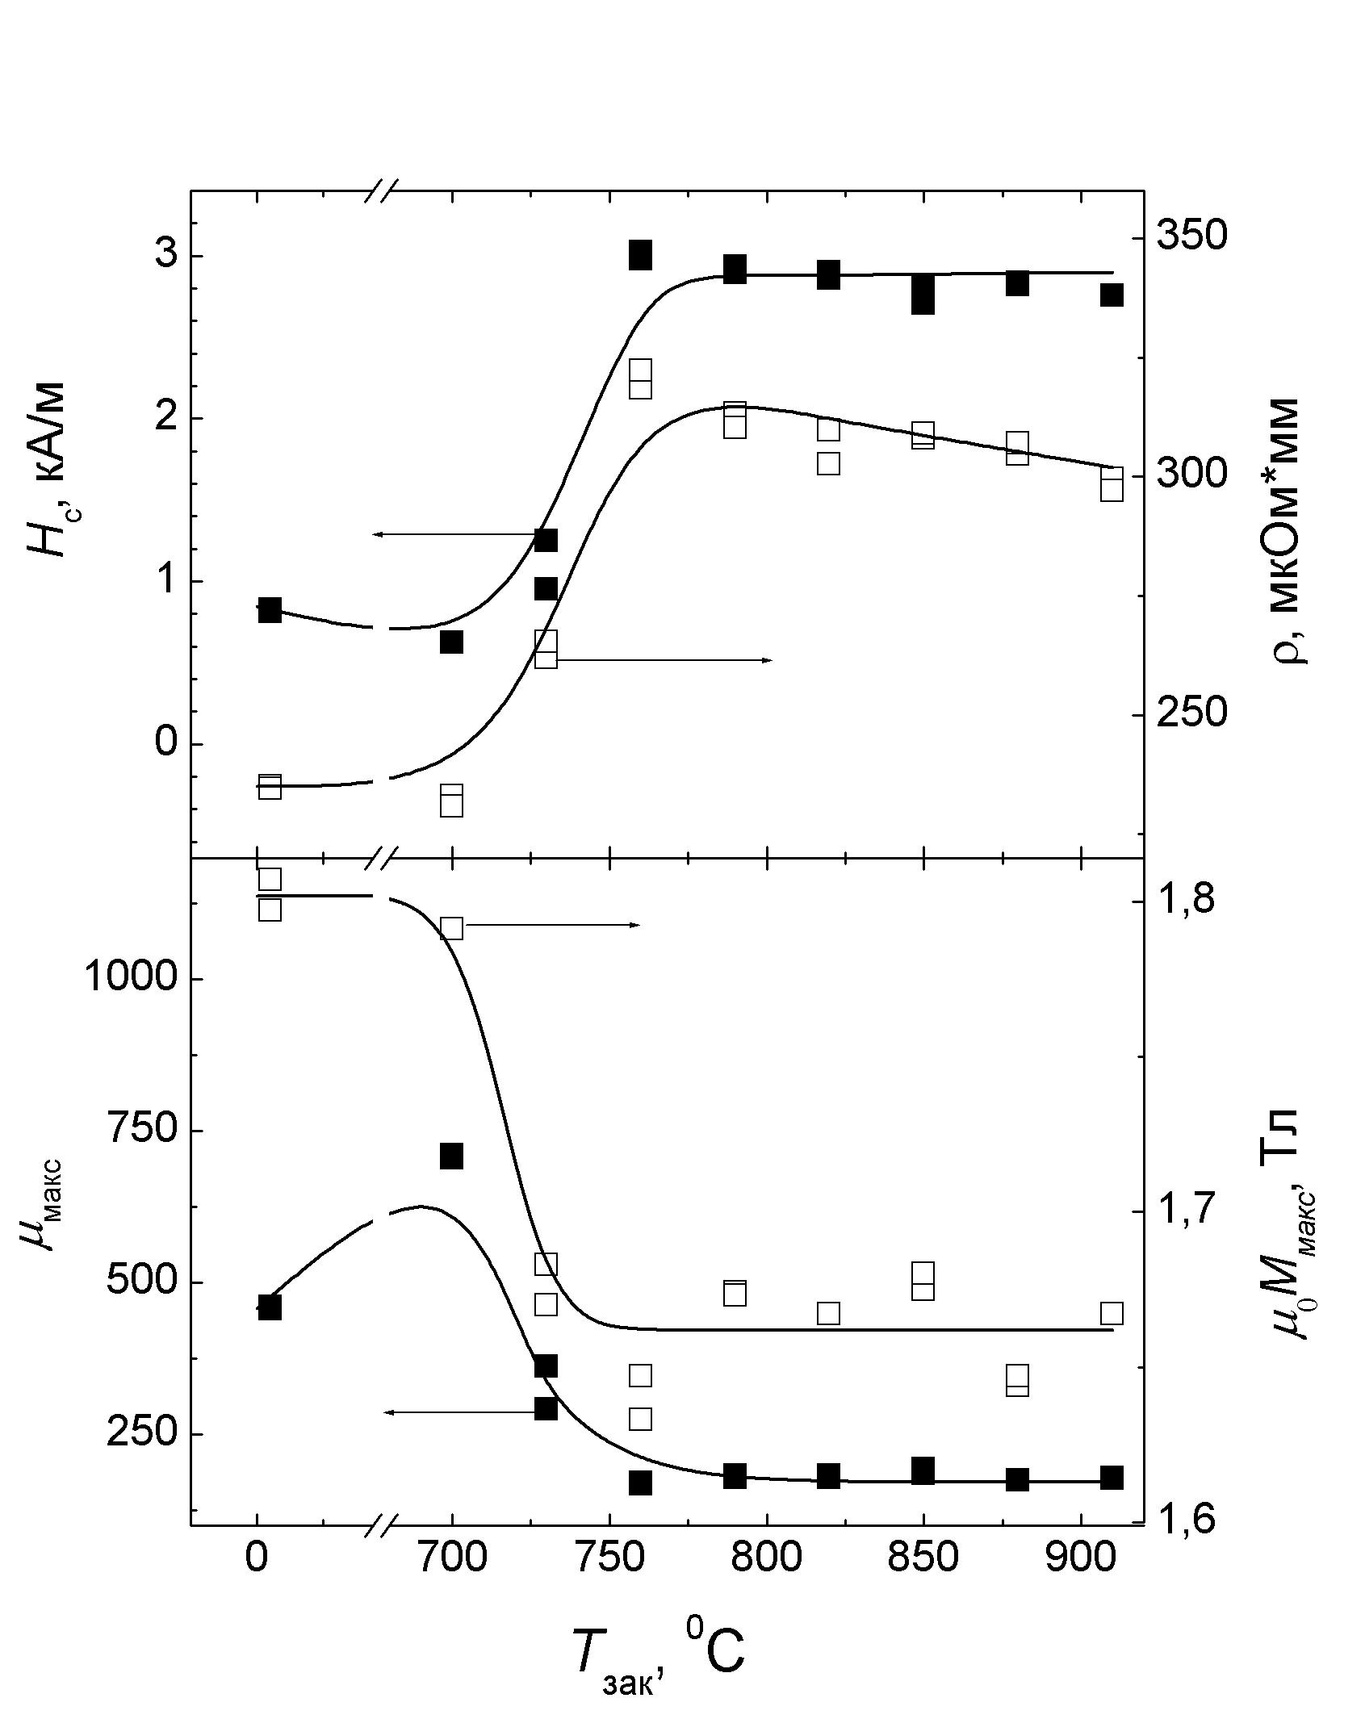
Следует отметить, что значения M_{макс} после закалки с 730 °С и более высоких температур уменьшаются по сравнению с исходным состоянием и с состоянием после «закалки» с 700 °С примерно на 7 %. Такое снижение M_{макс} можно объяснить только появлением в структуре стали значительной доли неферромагнитной фазы, а именно остаточного аустенита. Причем содержание аустенита в закаленных с температур 730-910 °С образцах должно быть примерно одинаковым. Это противоречит данным рентгенофазового анализа, согласно которым, как уже отмечалось, содержание остаточного аустенита в образцах, закаленных от 730 °С, не превышает 5 %, а в образцах, закаленных от температур 760-910 °С, составляет примерно 30 %. Данное противоречие связано, возможно, с различиями в состоянии поверхности и сердцевины образца (в отличие от магнитных измерений рентгеновские исследования дают информацию только о состоянии поверхностных слоев материала). Для образцов, закаленных с 730 °С, H_{c} и µ_{макс} равны 1,1 кА/м и 327 соответственно. Эти значения занимают промежуточное положение между величинами H_{c} и µ_{макс} для образцов в исходном состоянии (0,82 кА/м и 458 соответственно) и закаленных от температур 760 °С и выше (примерно 3 кА/м и 170 соответственно). Аналогично ведет себя удельное электросопротивление. Таким образом, при быстром охлаждении стали 50Н2М, нагретой до температуры 730 °С, происходит неполная закалка материала.
Рисунок 3 – Влияние температуры закалки на магнитные характеристики и удельное электросопротивление порошковой стали 50Н2М
Наблюдаемое изменение, по сравнению с исходным состоянием, величин коэрцитивной силы и максимальной магнитной проницаемости при температурах закалки 760 °С и выше объясняется, в первую очередь, возрастанием внутренних напряжений. Происходящее при этом возрастание величины удельного электросопротивления (см. рис. 3) связано главным образом с повышением содержания углерода в твердом растворе и появлением значительного количества остаточного аустенита. Необходимо отметить, что в закаленных порошковых сталях, для которых характерна пористость и негомогенность пересыщенного твердого раствора углерода в α-железе, количество остаточного аустенита бывает больше, чем в закаленных литых сталях того же химического состава [1].
Таким образом, из представленных на рис. 3 данных следует, что полная закалка порошковой стали 50Н2М происходит при охлаждении от температур не ниже 760 °С. Наиболее предпочтительным параметром неразрушающего контроля недогрева под закалку порошковой стали 50Н2М является коэрцитивная сила. Необходимо также отметить, что перегрев под закалку порошковых сталей, в отличие от литых сталей, не приводит к существенному росту размера зерен аустенита [1]. Пониженная склонность к росту зерен аустенита в порошковых сталях объясняется наличием пор, а также особым строением контактных зон между частицами порошков, на которых имеются окислы, включения, несплошности, микропоры и т. д., что тормозит рост зерен аустенита. Поэтому с точки зрения получения необходимого комплекса свойств изделий из порошковых сталей перегрев под закалку менее критичен, чем недогрев. Таким образом, в случае порошковых материалов важнее осуществлять контроль именно недогрева под закалку.
Для изучения влияния температур отпуска на физико-механические свойства исследуемой стали во избежание недогрева образцов выбрана температура закалки 820 °С.
На рис.4 представлены зависимости макронапряжений и микроискажений кристаллической решетки от температуры отпуска порошковой стали 50Н2М. Известно [1, 6], что при отпуске закаленных сталей происходит выделение углерода из решетки мартенсита, формирование и рост карбидных включений, распад остаточного аустенита, что сопровождается уменьшением плотности различных дефектов кристаллического строения и снятием внутренних напряжений.
Рисунок 4 – Влияние температуры отпуска закаленной от 820 °С стали 50Н2М на внутренние макронапряжения и микроискажения кристаллической решетки α-фазы
Как видно из рис. 4, при температурах отпуска до 250 °С микроискажения кристаллической решетки практически не изменяются, в то время как величина σ уменьшается в два раза. Лишь при более высоких температурах отпуска, когда происходит интенсивное выделение углерода из α-раствора и распад остаточного аустенита, начинается значительное уменьшение величины Δd/d, а также продолжается дальнейшее снижение уровня внутренних макронапряжений.
Результаты исследования механических свойств представлены на рис. 5. Низкие значения временного сопротивления и предела текучести закаленной стали без отпуска объясняются сочетанием низкой пластичности материала в таком состоянии (причем σ_{в} ≈ σ_{0,2}) и наличием пористости, что приводит к хрупкому разрушению при относительно низких растягивающих нагрузках. С увеличением температуры отпуска до 250 °С временное сопротивление увеличивается в два раза. Условный предел текучести σ_{0,2} при этом возрастает примерно в 1,5 раза. Твердость стали 50Н2М при Т_{отп} ≤ 200 °С тоже больше, чем в закаленном состоянии. Такое поведение прочностных характеристик обусловлено эффектом синеломкости [7]. При дальнейшем увеличении температуры отпуска с 250 до 650 °С происходит снижение прочностных характеристик. В то же время относительное удлинение монотонно возрастает во всем интервале T_{отп}.
Рисунок 5 – Влияние температуры отпуска на временное сопротивление, условный предел текучести, относительное удлинение и микротвердость по Викерсу порошковой стали, закаленной от 820 °С стали 50Н2М

На рис. 6 показаны зависимости магнитных характеристик и удельного электросопротивления порошковой стали 50Н2М от температуры отпуска. Как видно, на начальном участке (до Т_{отп} = 150 °С), когда процесс выделения углерода из мартенсита только начинается, значения H_{c,} μ_{макс}, и ρ изменяются соответственно на 13 %, 11 % и 5 %, а величина M_{макс} при этом остается постоянной. Последнее обстоятельство свидетельствует о неизменности фазового состава исследованной стали при Т_{отп} ≤ 150 °С.
При увеличении T_{отп} выше 150 °С интенсивность изменения магнитных характеристик и удельного электросопротивления образцов возрастает. Причем, судя по резкому возрастанию M_{макс}, происходит распад остаточного аустенита, который заканчивается примерно при 300 °С. Следует отметить, что при этой температуре практически прекращается снижение величины коэрцитивной силы. В то же время максимальная магнитная проницаемость продолжает увеличиваться, а удельное электросопротивление уменьшаться вплоть до Т_{отп} ≈ 450 °С.
При температурах отпуска выше 450 °С нарушается монотонный характер представленных на рис. 6 зависимостей магнитных характеристик, При Т_{отп} ≈ 550 °С наблюдаются экстремумы на зависимостях H_{c}(T_{отп}) и μ_{макс}(T_{отп}). Появление экстремумов и снижение величины M_{макс} при Т_{отп} ≈ 525 °С происходит в результате выделения и коагуляции карбидов [8-9].
Рисунок 6 – Влияние температуры отпуска закаленной от 820 °С стали 50Н2М на магнитные характеристики и удельное электросопротивление порошковой стали 50Н2М
Следует отметить, что удельное электросопротивление монотонно снижается во всем интервале температур отпуска, хотя при Т_{отп} выше 450 °С уменьшение величины ρ происходит с меньшей, чем на предыдущих стадиях отпуска, интенсивностью (см. рис. 6).
Таким образом, коэрцитивная сила чувствительно реагируют на изменение температуры отпуска до 250-300 °С, максимальная магнитная проницаемость и удельное электросопротивление – до 400 °С. По измерениям намагниченности насыщения можно контролировать процессы распада остаточного аустенита при низком отпуске и карбидообразования при высоком отпуске.

ВЫВОДЫ

Для порошковой стали 50Н2М в качестве параметров неразрушающего контроля недогрева под закалку, который в случае порошковых сталей более критичен, чем перегрев, возможно использование таких характеристик, как коэрцитивная сила, намагниченность насыщения, и удельное электросопротивление. В то же время максимальная магнитная проницаемость имеет неоднозначную зависимость от температуры закалки. Наибольшую чувствительность к недогреву под закалку показала коэрцитивная сила.
Твердость закаленной порошковой стали 50Н2М меняется немонотонно с температурой отпуска, что не позволяет использовать ее для контроля качества отпуска до 200 °С. В свою очередь коэрцитивная сила чувствительно реагирует на изменение температуры отпуска до 250-300 °С, максимальная магнитная проницаемость и удельное электросопротивление – примерно до 400 °С. По измерениям намагниченности насыщения можно контролировать процессы распада остаточного аустенита при низком отпуске и карбидообразования при высоком отпуске
Работа выполнена при поддержке гранта РФФИ № 09-08-01091 и междисциплинарного проекта УрО РАН № 09-М-13-2001.

Литература

- Гуревич Ю.Г., Рахманов В.И. Термическая обработка порошковых сталей. М.: Металлургия, 1985, 80 с.
- Горкунов Э.С., Ульянов А.И. Магнитные методы и приборы контроля качества изделий порошковой металлургии. – Екатеринбург: Изд. УрО РАН, 1996. – 200 с.
- Русаков А.А. Рентгенография металлов. Учебник для вузов. М., Атомиздат, 1977. – 480 с.
- Ю.М. Лахтин Металловедение и термическая обработка металлов. М.: Металлургия. 1969, 446 стр.
- Курдюмов Г.В., Утевский Л.М., Энтин Р.И. Превращения в железе и стали.– М.: Металлургия, 1985, 237 с.
- Михеев М.Н., Горкунов Э.С. Магнитные методы структурного анализа и неразрушающего контроля.– М.: Наука, 1993, 252 c.
- Гудремон Э. Специальные стали, М.: Металлургиздат, 1959, 952 с.
- Счастливцев В.М. и др. Перлит в углеродистых сталях.– Екатеринбург: УрО РАН, 2006, 311 с.
- Гудинаф Д. Теория возникновения областей самопроизвольной намагниченности и коэрцитивной силы в поликристаллических ферромагнетиках // Магнитная структура ферромагнетиков. М., 1959. С. 29-57.

